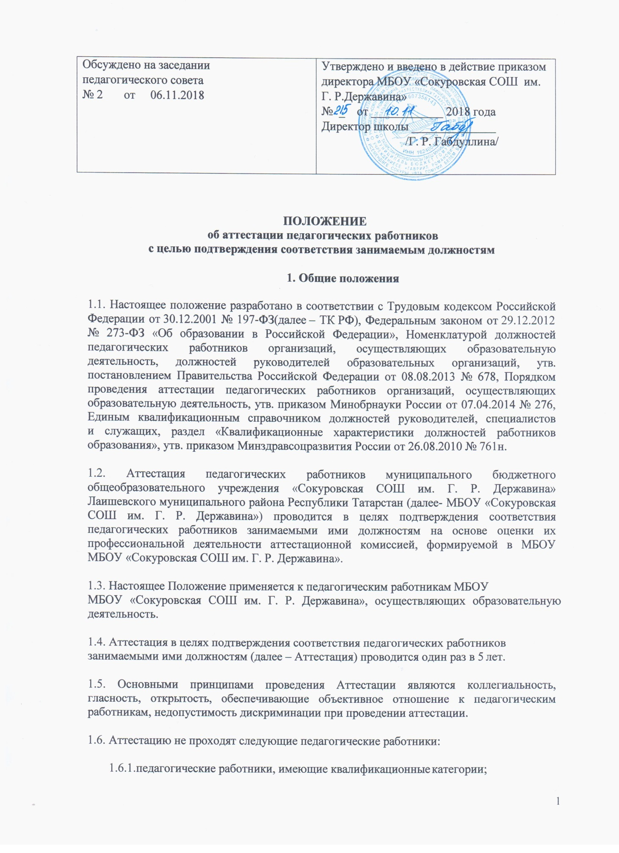

1.6.2.педагогические работники, проработавшие в занимаемой должности менее двух лет;

1.6.3.беременные женщины;

1.6.4.женщины, находящиеся в отпуске по беременности и родам;

1.6.5.педагогические работники, находящиеся в отпуске по уходу за ребенком до достижения им возраста трех лет;

    - отсутствовавшие на рабочем месте более четырех месяцев подряд в связи с заболеванием.

  - Аттестация педагогических работников, указанных в подп. 1.6.4, 1.6.5 настоящего положения возможна не ранее чем через два года после их выхода из указанных отпусков.

  - Аттестация педагогических работников, указанных в подп. 1.6.6 настоящего положения, возможно не ранее чем через год после их выхода на работу.

  - Аттестация педагогических работников проводится на основании приказа директора, в соответствии с данным положением и графиком аттестации педагогических работников МБОУ «Сокуровская СОШ им. Г. Р. Державина».

Формирование аттестационной комиссии, ее состав и порядок работы
  - Аттестационная комиссия МБОУ создается приказом директора МБОУ МБОУ «Сокуровская СОШ им. Г. Р. Державина» в составе председателя комиссии, членов комиссии.
  - Аттестационная комиссия формируется из числа работников организации, в которой работает педагогический работник, в том числе являющихся представителями коллегиальных органов, предусмотренных уставом соответствующей образовательной организации, а также представителей органов государственно-общественного управления. В обязательном порядке в состав аттестационной комиссии включается представитель выборного органа первичной профсоюзной организации (при наличии такого органа).
  - Состав аттестационной комиссии формируется таким образом, чтобы была исключена возможность конфликта интересов, который мог бы повлиять на принимаемое аттестационной комиссией решение.
  - Численность состава Аттестационной комиссии, включая председателя, заместителя председателя и секретаря, должна составлять не менее 5-7 человек (нечетное количество).
  - Руководство работой Аттестационной комиссии осуществляет её председатель, а в его отсутствие - заместитель председателя. Директор школы не может являться
председателем Аттестационной комиссии.
  - Председатель комиссии председательствует на ее заседаниях, организует работу Аттестационной комиссии, осуществляет общий контроль за реализацией принятых решений, распределяет обязанности между членами Аттестационной комиссии.
При необходимости председатель Аттестационной комиссии может запрашивать аттестуемого педагогического работника дополнительные материалы и информацию, необходимые для принятия Аттестационной комиссией решения.
  - Секретарь Аттестационной комиссии:
- информирует членов Аттестационной комиссии о сроках и месте проведения заседания;
- готовит материалы и проекты решений Аттестационной комиссии, ведет протокол заседания Аттестационной комиссии (далее - протокол), в котором фиксирует ее решения и результаты голосования;
- готовит выписки из протоколов, отвечает за переписку, делопроизводство и отчетность, связанные с деятельностью Аттестационной комиссии направляет от имени Аттестационной комиссии запросы и уведомления;
- отвечает за размещение информации о деятельности (состав, положение, график работы, список аттестуемых педагогических работников) Аттестационной комиссии специальной рубрике на официальном сайте организации.
  - Члены Аттестационной комиссии:
- вправе задавать педагогическому работнику вопросы, связанные с выполнением должностных обязанностей, высказывать своё мнение по рассматриваемому вопросу;
- отвечают за объективность и компетентность принимаемых решений;
- отвечают за соблюдение норм этики во работы Аттестационной комиссии;
- предупреждают секретаря Аттестационной комиссии в случае невозможности присутствия на заседании по уважительной причине не менее чем за три дня до даты проведения заседания Аттестационной комиссии.
  - Заседание Аттестационной комиссии считается правомочным, если на нем присутствовало не менее двух третей её членов.

Подготовка к проведению аттестации
  - Решение о проведении аттестации педагогических работников принимается директором школы.
В связи с этим издается приказ «Об аттестации педагогических работников в целях подтверждения соответствия педагогических работников занимаемым ими должностям в 201_/201_ учебном году», включающий в себя список педагогических работников, подлежащих аттестации в течение учебного года, график проведения аттестации и доводится под подпись до сведения каждого аттестуемого не менее чем за месяц до начала аттестации.
  - Директор школы направляет в Аттестационную комиссию представление на каждого из аттестуемых педагогических работников, включающие следующие сведения:
фамилию, имя, отчество;
наименование должности на дату проведения аттестации; дату заключения по этой должности трудового договора;
уровень образования и квалификация по направлению подготовки; информацию о прохождении повышения квалификации; результаты предыдущих аттестаций (в случае их проведения);
мотивированная всесторонняя и объективная оценка профессиональных, деловых качеств, результатов профессиональной деятельности педагогического работника
по выполнению трудовых обязанностей, возложенных на него трудовым договором.

  - Директор школы знакомит педагогического работника с представлением под роспись не позднее чем за 30 календарных дней до дня проведения аттестации. После ознакомления с представлением педагогический работник по желанию может представить в аттестационную комиссию организации дополнительные сведения, характеризующие его профессиональную деятельность за период с даты предыдущей аттестации (при первичной аттестации – с даты поступления на работу).

  - При отказе педагогического работника от ознакомления с представлением составляется акт, который подписывается директором школы и лицами (не менее двух), в присутствии которых составлен акт.

Проведение аттестации педагогических работников
  - Аттестация проводится на заседании аттестационной комиссии организации с участием педагогического работника.

  - В случае отсутствия педагогического работника в день проведения аттестации на заседании аттестационной комиссии организации по уважительным причинам его аттестация переносится на другую дату и в график аттестации вносятся соответствующие изменения, о чем директор МБОУ МБОУ «Сокуровская СОШ им. Г. Р. Державина» знакомит работника под роспись не менее чем за 30 календарных дней до новой даты проведения его аттестации.

  - При неявке педагогического работника на заседание аттестационной комиссии организации без уважительной причины аттестационная комиссия организации проводит аттестацию в его отсутствие.

  - Аттестационная комиссия организации рассматривает представление,
дополнительные сведения, представленные самим педагогическим работником, характеризующие его профессиональную деятельность (в случае их представления).

  - По результатам аттестации педагогического работника аттестационная комиссия организации принимает одно из следующих решений:

    - соответствует занимаемой должности (указывается должность педагогического работника);
    - не соответствует занимаемой должности (указывается должность педагогического работника).

  - Результаты аттестации педагогического работника, непосредственно присутствующего на заседании аттестационной комиссии организации, сообщаются ему после подведения итогов голосования.

  - В случае признания педагогического работника по результатам аттестации несоответствующим занимаемой должности вследствие недостаточной квалификации трудовой договор с ним может быть расторгнут в соответствии с п. 3 ч. 1 ст. 81 ТК РФ(несоответствие работника занимаемой должности или выполняемой работе вследствие недостаточной квалификации, подтвержденной результатами аттестации).

Увольнение по данному основанию допускается, если невозможно перевести педагогического работника с его письменного согласия на другую имеющуюся у работодателя работу (как вакантную должность или работу, соответствующую квалификации работника, так и вакантную нижестоящую должность или нижеоплачиваемую работу), которую работник может выполнять с учетом его состояния здоровья.
Результаты аттестации педагогических работников заносятся в протокол, подписываемый председателем и членами аттестационной комиссии, присутствовавшими на заседании, который хранится с представлениями, дополнительными сведениями, представленными самими педагогическими работниками, характеризующими их профессиональную деятельность (в случае их наличия), у работодателя.

  - На педагогического работника, прошедшего аттестацию, не позднее двух рабочих дней со дня ее проведения составляется выписка из протокола, содержащая сведения о фамилии, имени, отчестве (при наличии) аттестуемого, наименовании его должности, дате заседания аттестационной комиссии организации, результатах голосования, о принятом аттестационной комиссией организации решении. Директор МБОУ «Сокуровская СОШ им. Г. Р. Державина» знакомит педагогического работника с выпиской из протокола под роспись в течение трех рабочих дней после ее составления. Выписка из протокола хранится в личном деле педагогического работника.

  - Результаты аттестации в целях подтверждения соответствия педагогических работников занимаемым ими должностям на основе оценки и профессиональной деятельности педагогический работник вправе обжаловать в соответствии с законодательством Российской Федерации.

